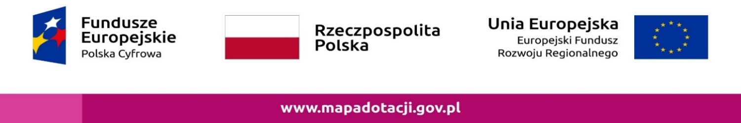

**Gmina Jarocin pozyskała środki na zakup sprzętu komputerowego dla dzieci z rodzin PPGR**

Gmina Jarocin pozyskała środki w wysokości 883 000,00 złotych na zakup  sprzętu komputerowego, w ramach programu Granty PPGR wsparcie dzieci i wnuków byłych pracowników PGR w rozwoju cyfrowym. Do projektu ostatecznie zostało zakwalifikowanych 306 dzieci oraz młodzieży uczęszczających do szkół podstawowych i ponadpodstawowych. Umowa o powierzenie grantu została podpisana 5 maja 2022 r. W terminie do 40 dni roboczych, Gmina Jarocin powinna otrzymać przyznane środki. Zgodnie z założeniami konkursu, Gmina będzie miała 10 miesięcy od dnia podpisania umowy na realizację projektu. Zadaniem Gminy Jarocin będzie ogłoszenie przetargu na zakup sprzętu komputerowego zgodnie z ustawą o zamówieniach publicznych, wyłonienie wykonawcy i przekazanie sprzętu do rodzin.

